**FORMULARZ OFERTOWY**

Na usunięcie ***drzew własnym staraniem oraz pozyskanie drewna dwóch drzew gatunku lipa drobnolistna rosnących na działce o nr ewid. 675 obręb Łodzina.***

Dane wykonawcy

Nazwa wykonawcy: ……………………………………………………………………

………………………………………………………………………………………….

Adres wykonawcy: ………………………………………………………………….....

Tel. …………………………………… e-mail: ………………………………………

NIP wykonawcy: ………………… Regon wykonawcy: …………………

| **Lp.** | **Obręb**  **ewidencyjny** | **Numer**  **działki** | **Gatunek**  **drzewa / krzewu** | **Obwód pnia**  **drzewa \*** [cm]  **Powierzchnia**  **krzewów** [m2] | **Numer**  **drzewa na**  **mapie** |
| --- | --- | --- | --- | --- | --- |
| 1. | Łodzina | 675 | Lipa drobnolistna | 254 | 1 |
| 2. | Łodzina | 675 | Lipa drobnolistna | 275 | 2 |

Oferuję cenę netto ……………………………………..

podatek VAT:……………………………………………

cena brutto ……………………………… słownie: …………………………………………

1. Oświadczam, że zapoznałem się z zapytaniem cenowym oraz opisem przedmiotu zamówienia i nie wnoszę do niego żadnych zastrzeżeń.
2. Oświadczam, że posiadam możliwości techniczne, organizacyjne i formalne do wykonania przedmiotu zamówienia.
3. Oświadczam, że oferowana cena zawiera wszystkie koszty związane z przedmiotem zamówienia.
4. Zobowiązuję się, w przypadku udzielenia mi zamówienia, do zawarcia pisemnej umowy w terminie i miejscu wskazanym przez zamawiającego.

Data ………………… ………………………………………………..

Podpis wykonawcy lub osoby przez niego upoważnionej*

*W przypadku podpisu przez osobę upoważnioną, do formularza ofertowego należy dołączyć pisemne upoważnienia

*Załącznik Nr 2 do oferty*

**LOKALIZACJA DRZEW**

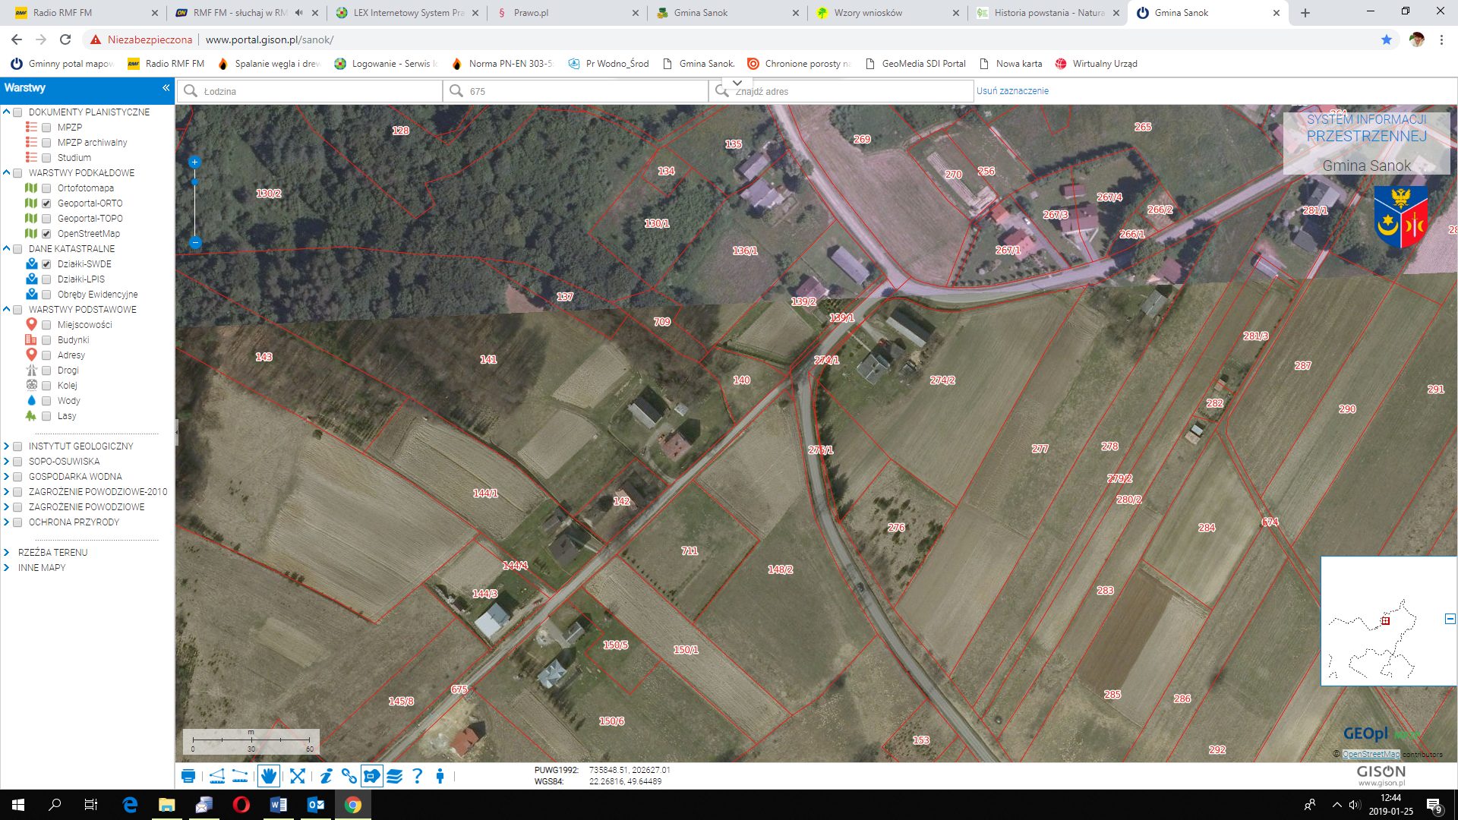

2

1